Міністерство освіти і науки України
Національний університет «Запорізька політехніка»
Кафедра програмних засобів

ЗВІТ
Дисципліна «Інженерія прикладних інтелектуальних застосунків»
Робота №2
Тема «Комп'ютерний зір. Класифікація та розпізнавання зображень»

Виконав варіант 15
Студент КНТ-122 Онищенко О.А.

Прийняли
Викладач Качан О.І.

2026

Мета

Навчитися реалізовувати програмні проєкти у сфері інженерії програмного забезпечення, пов’язані з необхідністю обробки зображень.

Завдання

Завданням на лабораторну роботу є:
1. Ознайомитися з основними теоретичними відомостями та рекомендованою літературою за темою роботи.
2. Обрати вхідні дані, подані у графічних зображень, для подальшої їх обробки та аналізу.
Як вхідні дані можна обрати, наприклад, такі:
– дані з відомих репозиторіїв. Наприклад, з репозиторію TensorFlow: https://www.tensorflow.org/datasets;
– дані з предметної області, що є добре відомою для студента;
– спеціально згенеровані вхідні дані;
– будь-які інші дані, які подані у вигляді графічних зображень.
3. Розробити програмне забезпечення для вирішення однієї з задач комп’ютерного зору (розпізнавання зображень, пошуку об’єктів на графічних зображеннях та ін.).
3.1. Для створення програмного забезпечення обрати мову програмування та інші засоби розробки (програмні бібліотеки та ін.). Студент не обмежується у виборі мови програмування та інших засобів розробки програмного забезпечення.
3.2. Проаналізувати обрані вхідні дані та предметну область, визначити вимоги до програмного забезпечення (формати подання вхідних даних, необхідність попередньої обробки даних, необхідність поділу множини даних на навчальну та тестову вибірки даних, використовувані математичні моделі для обробки зображень, необхідність подання результатів у вигляді графіків та ін.).
3.3. Здійснити проєктування архітектури програмного забезпечення для обробки зображень.
3.4. Виконати конструювання програмного забезпечення.
3.5. Виконати тестування розробленого програмного забезпечення. Подати результати тестування розробленого програмного забезпечення для обробки зображень у зручному для подальшого аналізу вигляді.
4. Зробити висновки за роботою.
5. Оформити звіт з роботи.
6. Відповісти на контрольні питання.

1 Вхідні дані

Вхідними даними є зображення з попередньо погіршеною якістю. Його наведено на рисунку 1.1.

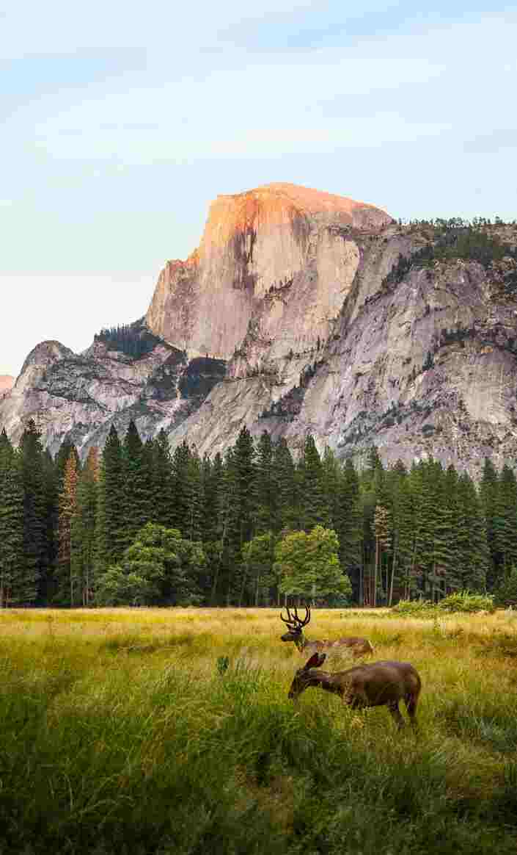
Рисунок 1.1 — Спотворене зображення

2 Текст програми

import io
from PIL import Image, ImageEnhance
import streamlit as st

st.set_page_config(layout="centered", page_title="Покращувач зображень", page_icon="🌱")

DEFAULT_VALUE = 1.0

if "new_image" not in st.session_state:
st.session_state.new_image = None

if "brightness" not in st.session_state:
st.session_state.brightness = DEFAULT_VALUE

if "contrast" not in st.session_state:
st.session_state.contrast = DEFAULT_VALUE

def reset_params():
st.session_state.brightness = DEFAULT_VALUE
st.session_state.contrast = DEFAULT_VALUE

st.sidebar.header("Параметри покращення")
brightness = st.sidebar.slider("Яскравість", 0.5, 2.0, key="brightness", step=0.1)
contrast = st.sidebar.slider("Контрастність", 0.5, 2.0, key="contrast", step=0.1)
st.sidebar.button(
"Скинути",
on_click=reset_params,
use_container_width=True,
icon="🔄",
)

uploaded_image = st.file_uploader(
"Оберіть зображення",
help="Тут можна завантажити зображення для його покращення",
type=["jpg", "png", "jpeg"],
)

left, right = st.columns(2)

if not uploaded_image:
st.write("Чекаю на зображення...")
st.session_state.new_image = None
else:
with left:
st.image(uploaded_image, caption=uploaded_image.name, use_container_width=True)
if st.button(
"Покращити",
icon="🌱",
help="Застосувати покращення до завантаженого зображення",
use_container_width=True,
):
img = Image.open(uploaded_image)

enhancer = ImageEnhance.Brightness(img)
img = enhancer.enhance(brightness)

enhancer = ImageEnhance.Contrast(img)
img = enhancer.enhance(contrast)

st.session_state.new_image = img

if st.session_state.new_image is not None:
with right:
st.image(
st.session_state.new_image,
caption="Покращене зображення",
use_container_width=True,
)

buf = io.BytesIO()
st.session_state.new_image.save(buf, format="PNG")

st.download_button(
label="Завантажити",
icon="📼",
data=buf.getvalue(),
file_name="improved.png",
mime="image/png",
use_container_width=True,
)

3 Результати виконання

Результати виконання програми наведено на рисунку 3.1.

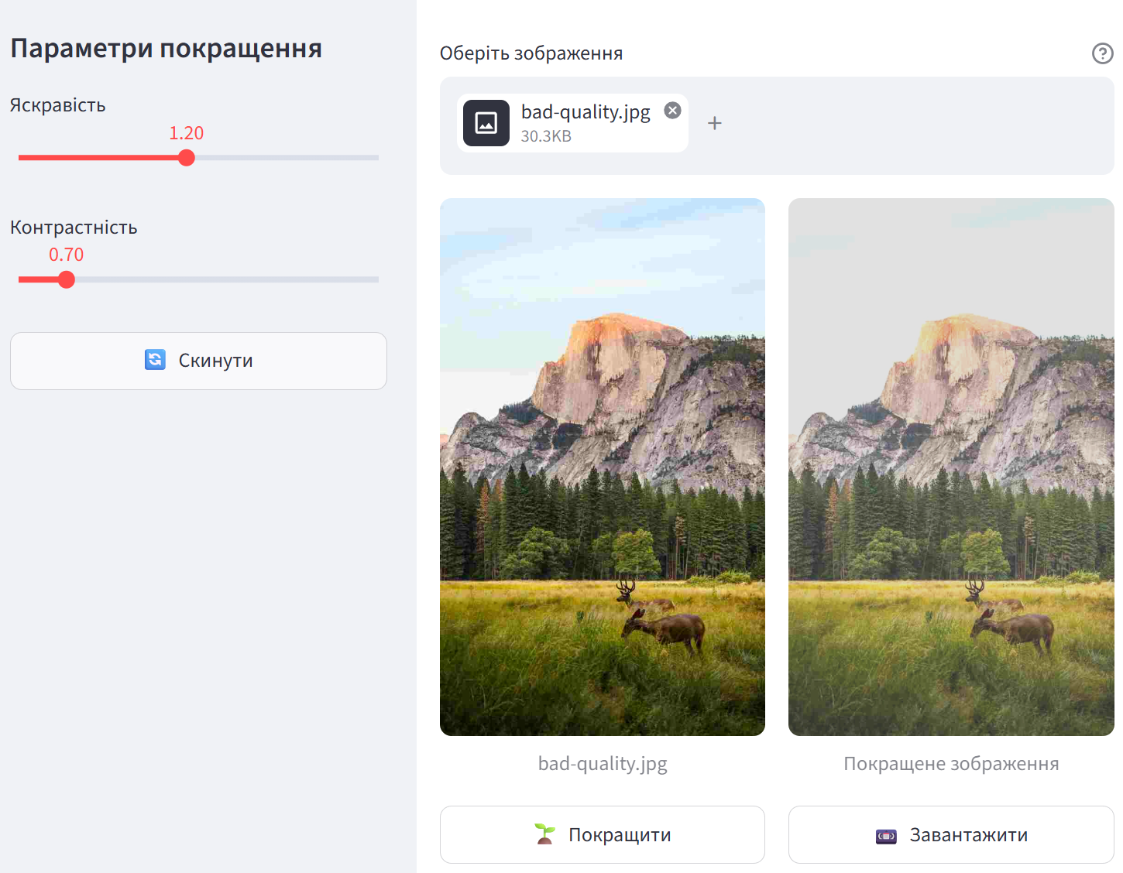
Рисунок 3.1 — Результати роботи

Висновки

По виконанню роботи було навчено реалізовувати програмні проєкти у сфері інженерії програмного забезпечення, пов’язані з необхідністю обробки зображень.
Як результат було створено програму, яка дозволяє підвантажити вхідне зображення, змінити його параметри та завантажити виправлене зображення.
Слава Господу Ісусу Христу за все.

Питання

Поясніть поняття «Комп’ютерне бачення».

Комп’ютерне бачення це здатність комп’ютера обробляти (завантажувати, опрацьовувати, модифікувати) зображення з реального світу.

Які задачі вирішує комп’ютерне бачення?

Комп’ютерне бачення вирішує такі задачі:
- класифікація зображення;
- розпізнавання об’єктів;
- сегментація зображення;
- розпізнавання людей та облич;
- відновлення зображення.
Джерело.

У чому полягає суть розпізнавання зображень?

Кожне зображення представляється як сітка пікселів, кожен з яких має або 3 значення — Red, Green, Blue – або значення сірого від 0 до 255.

